缓考申请流程
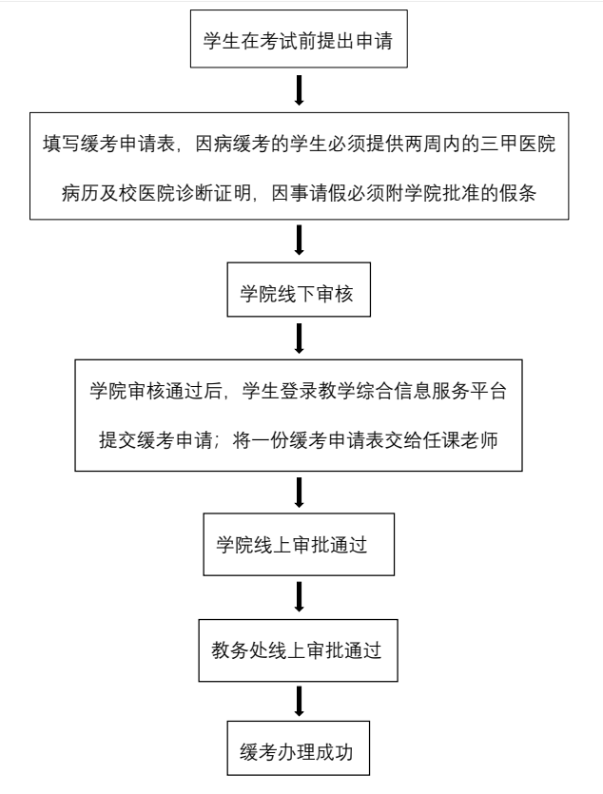
缓考申请表
根据《山东理工大学学生学籍管理规定》（鲁理工大政发〔2017〕132号），学生在考核期间，原则上不准请假。因患病或其他特殊情况要求请假（缓考）者，必须在考试前按程序办理缓考手续。
办理缓考的学生请注意以下事项：
1．缓考原因（包括因病、因事、因考试时间冲突或其他原因）必须据实填写并提供相关证明材料。
2．因重修课程造成考试时间冲突，只能申请重修课程的缓考。
3．申请缓考学生必须同时在教务信息综合服务平台提交相应课程的缓考申请，将院领导签字后的申请表拍照作为附件上传，操作方式：报名申请-教学项目报名-缓考报名
4. 经批准缓考的学生，应参加该课程的二次考核，并记实际考核成绩。如不能参加二次考核，则只能重修。
5.本表一式两份，一份交学生所在学院教学工作办公室（第二专业课程申请缓考的交到第二专业所在学院教学工作办公室），一份交任课老师。
姓 名 |  |  | 学 号 |  | 申请时间 | 年 月 日
班 级 |  |  | 专 业 |  | 学 院
缓考课程名称 |  |  |  | 考 试 时 间 | 是否重修 | 教学工作办公室  确认并签字
 |  |  |  | 第 周星期 第 节
 |  |  |  | 第 周星期 第 节
 |  |  |  | 第 周星期 第 节
 |  |  |  | 第 周星期 第 节
 |  |  |  | 第 周星期 第 节
缓考原因 |  | 学生本人签字：
学院意见 |  | 情况属实，同意缓考。  学院分管领导签字：

